SKRIPSI
APLIKASI TELEHOMECARE SEBAGAI UPAYA MENINGKATKAN KEPUASAN PADA PASIEN DIABETES MELLITUS PASCA RAWAT INAP DI RUANG DARUSSALAM RSU AMINAH BLITAR

Diajukan Guna Memperoleh Gelar Sarjana Keperawatan

DISUSUN OLEH:
YULIA KUSWIDYARTI
NIM 1812047

PROGRAM STUDI PENDIDIKAN NERS
SEKOLAH TINGGI ILMU KESEHATAN PATRIA HUSADA BLITAR
2020

LEMBAR PERNYATAAN
Yang bertanda tangan dibawah ini :
Nama : Yulia Kuswidyarti
NIM : 1812047
Program Studi : Pendidikan Ners
Menyatakan dengan ini sebenarnya bahwa :
- Skripsi ini adalah hasil karya sendiri dan belum pernah dikumpulkan oleh orang lain untuk memperoleh gelar dari berbagai jenjang pendidikan di perguruan tinggi manapun.
- Jika dikemudian hari ternyata saya terbukti melakukan pelanggaran atas pernyataan tersebut, maka saya bersedia menerima sangsi akademik dari almamater.

Blitar, 26 Februari 2020
Yang menyatakan,

Yulia Kuswidyarti
NIM 1812047
PERNYATAAN PERSETUJUAN PUBLIKASI
TUGAS AKHIR UNTUK KEPENTINGAN AKADEMIS

Sebagai civitas akademika STIKes Patria Husada Blitar, saya yang bertanda tangan dibawah ini :
Nama : Yulia Kuswidyarti
NIM : 1812047
Program Studi : Pendidikan Ners
Jenis Karya Tulis : Skripsi
Demi pengembangan ilmu pengetahuan, menyetujui untuk memberikan kepada STIKes Patria Husada Blitar Hak Bebas Royalti Nonekslusif (Non-exclusive Royalty Free Right) atas karya ilmiah saya uang berjudul : Aplikasi Telehomecare Sebagai Upaya Meningkatkan Kepuasan Pada Pasien Diabetes Mellitus Pasca Rawat Inap Di Ruang Darussalam RSU Aminah Blitar. Dengan Hak Bebas Royalty Nonekslusif ini STIKes Patria Husada Blitar berhak menyimpan, mengalihkan media/formatkan, mengelola dalam bentuk pangkalan (data base) dan mempublikasikan tugas akhir saya selama tetap mencantumkan nama saya sebagai pemilik hak cipta.
Demikian pernyataan ini saya buat dengan sebenar-benarnya.
Dibuat di Blitar
Pada tanggal 26 Februari 2020

Yulia Kuswidyarti
NIM 1812047
LEMBAR PERSETUJUAN

Judul : APLIKASI TELEHOMECARE SEBAGAI UPAYA MENINGKATKAT KEPUASAN PADA PASIEN DIABETES MELLITUS PASCA RAWAT INAP DI RUANG DARUSSALAM RSU AMINAH BLITAR.
Ditulis oleh : YULIA KUSWIDYARTI
NIM : 1812047
Program Studi : Pendidikan Ners
Perguruan Tinggi : Sekolah Tinggi Ilmu Kesehatan Patria Husada Blitar.

Dapat dilakukan Ujian Skripsi pada tanggal 26 Februari 2020
Blitar, 26 februari 2020
Pembimbing Utama Pembimbing Pendamping
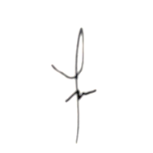
Ning Arti Wulandari, M.Kep Erni Setiyorini, M.Kep
NIK. 180906030 NIK. 180906016
MENGETAHUI
Ketua Program Studi
STIKes Patria Husada Blitar
Yeni Kartika Sari, M.Kep
NIK. 180906024
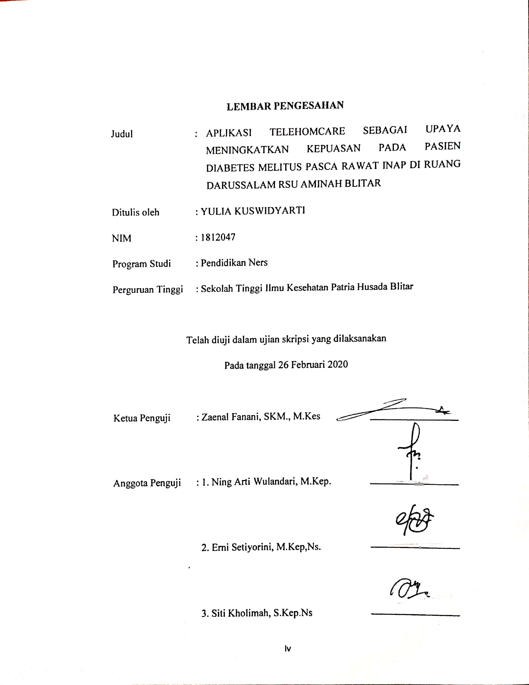

KATA PENGANTAR
Puji syukur penulis panjatkan kepada Allah SWT, karena atas berkat dan rahmat-Nya, penulis dapat menyelesaikan skripsi dengan judul “Aplikasi Telehomecare Sebagai Upaya Meninggakatkan Kepuasan Pasien Diabetes Melitus Pasca Rawat Inap di Ruang Darussamah RSU Aminah Blitar”.
Penulis menyadari bahwa tanpa bantuan dan bimbingan dari berbagai pihak, dari masa perkuliahan sampai pada penyusunan skripsi ini, sangatlah sulit bagi penulis untuk menyelesaikan rancangan penelitian ini. Oleh karena itu, penulis mengucapkan terima kasih kepada pihak-pihak sebagai berikut :
- Basar Purwoto, selaku Ketua Sekolah Tinggi Ilmu Kesehatan (Stikes) Patria Husada Blitar.
- Yeni Kartika Sari, M.Kep selaku Ketua Program Pendidikan Ners. Keperawatan Stikes Patria Husada Blitar.
- Ning Arti Wulandari, M.Kep dan Erni Setiyorini, M.Kep.,Ns yang telah memberikan bimbingan sehingga dapat menyelesaikan skripsi ini.
- Bapak dan Ibu dosen yang telah mengasuh serta memberikan bekal ilmu, selama penulis kuliah pada Sekolah Tinggi Ilmu Kesehatan (Stikes) Patria Husada Blitar.
- Rekan-rekan penulis yang telah membantu dalam rangka penyelesaian skripsi ini.
- Bapak, Ibu, Suami dan anak-anak yang telah memberikan dorongan dan doa restu, baik moral maupun material selama penulis menuntut ilmu.

Semoga Tuhan Yang Maha Esa memberikan rahmat dan berkat-Nya kepada semua yang telah membantu penulis dalam mewujudkan penelitian ini. Penulis menyadari dalam menyusun skripsi ini masih jauh dari sempurna, oleh karena itu segala pendapat saran dan kritik yang sifatnya membangun sangat penulis harapkan. Kepada peneliti lain mungkin masih bisa mengembangkan hasil penelitian ini pada ruang lingkup yang lebih luas dan analisis yang lebih tajam. Akhirnya semoga penelitian ini ada manfaatnya.

Blitar, 26 Februari 2020

Peneliti
APLIKASI TELEHOMECARE SEBAGAI UPAYA MENINGKATKAN KEPUASAN PADA PASIEN DIABETES MELLITUS PASCA RAWAT INAP DI RUANG DARUSSALAM RSU AMINAH BLITAR

YuliaKuswidyarti, Amd.Kep
Mahasiswa STIKES Patria HusadaBlitar

ABSTRAK

Pelayanan homecare saat ini mulai bergesar sesuai teknologi yang berkembang yaitu telehomecare. Telehomecare adalah praktek kesehatan dengan memakai komunikasi audio, visual dan data termasuk perawatan, diagnosis, konsultasi dan pengobatan serta pertukaran data medis jarak jauh. Penelitian ini bertujuan untuk mengetahui pengaruh aplikasi telehomecare sebagai upaya meningkatkan kepuasan pasien diabetes melitus pasca rawat inap di ruang Darussalam RSU Aminah Blitar. Desain yang digunakan adalah Posttest Only Control Group Design dengan populasi yang digunakan pasien diabetes melitus yang sudah diperbolehkan pulang. Sedangkan sampel yang digunakan purposive sampling. Hasil uji statistic didapat nilai mean telehomecare 46,13 dan homevisite 37,25. Sedangkan nilai signifikan (p) hasil pengujian dua kelompok masing-masing besarnya adalah 0,000. Nilai signifikan P<0,05 mengidentifikasikan adanya perbedaan antara pelayanan telehomecare dan homevisite. Dari hasil penelitian diharapkan Rumah sakit untuk mengaplikasikan program telehomecare untuk meningkatkan kualitas pelayanan prima dan meningkatkan efisiensi dalam hal biaya serta tenaga untuk melakukan follow upkepada pasien.

Kata kunci :Telehomecare, Kepuasan

APLIKASI TELEHOMECARE SEBAGAI UPAYA MENINGKATKAN KEPUASAN PASIEN DIABETES MELLITUS PASCA RAWAT INAP DI RUANG DARUSSALAM RSU AMINAH BLITAR

YuliaKuswidyarti, Amd.Kep
Mahasiswa STIKES Patria HusadaBlitar

ABSTRACT

Nowadays, homecare services are starting to grow based on the floating technology, namely Telehomecare. Telehomecare is a healthy practice using audio, visual and data communication including care, diagnosis, consultation and treatment as well as long-distance exchange of medical data. The purpose of this study is to determine the effect of the application of telehomecare as an effort to improve the satisfaction of post-hospitalized diabetes mellitus patients in the Darussalam Room of Aminah Hospital Blitar. The design that is used the Posttest Only Control Group Design with the population used by diabetes mellitus patients who have been allowed to go home. While the sample is used purposive sampling. Statistical test results is obtained mean telehomecare value 46.13 and homevisite 37.25. Significant value (p) of the results of testing from each two groups is about 0,000. Significant value P <0.05 identified the difference between telehomecare and homevisite services. From the results of the study, it is expected that hospitals will apply telehomecare programs to improve the quality of excellent services and improve efficiency in terms of cost and energy to follow up the patients.
Keywords: Telehomecare, Satisfaction

DAFTAR ISI

HALAMAN JUDUL................................................................................................  LEMBAR PERNYATAAN……………………………………………………….  LEMBAR PERNYATAAN PUBLIKASI…………………………………………  LEMBAR PERSETUJUAN………………………………………………………  LEMBAR PENGESAHAN……………………………………………………….  KATA PENGANTAR.............................................................................................  ABSTRAK…………………………………………………………………………  DAFTAR ISI ...........................................................................................................  DAFTAR TABEL....................................................................................................  DAFTAR LAMPIRAN............................................................................................ |  | i  ii  iii  iv  v  vi  vii  ix  xii  xiii
BAB I PENDAHULUAN....................................................................................... |  | 1
1.1 Latar Belakang………………………………………………………………...  1.2 Rumusan Masalah……………………………………………………………..  1.3 Tujuan Penelitian……………………………………………………………...  1.4 Manfaat Penelitian…………………………………………………………….  BAB II TINJAUAN PUSTAKA ............................................................................. |  | 1  4  5  5  7
2.1 Telehomecare………………………………………………………………….  2.1.1 Pengertian Telehomecare………………………………………………..  2.1.2 Manfaat Telehomecare………………………………………………….  2.1.3 Hambatan Penggunaan Telehomecare…………………………………..  2.1.4 Faktor-faktor Yang Perlu Diperhatikan dalam Telehomecare…………..  2.1.5 Aplikasi Telehomecare………………………………………………….  2.2 Diabetes Mellitus……………………………………………………………...  2.2.1 Pengertian Diabetes Mellitus……………………………………………  2.2.2 Patofisiologi……………………………………………………………..  2.2.3 Tipe Diabetes Mellitus…………………………………………………..  2.2.4 Penyebab Diabetes Mellitus…………………………………………….  2.2.5 Komplikasi Diabetes Mellitus…………………………………………..  2.2.6 Perawatan Rehabilitasi Pasien Diabetes Mellitus……………………….  2.3 Komunikasi…………………………………………………………................  2.3.1 Pengertian Komunikasi………………………………………………….  2.3.2 Prinsip Komunikasi Terapeautik………………………………………..  2.3.3 Fase Hubungan Perawat dan Pasien…………………………………….  2.4 Mutu Pelayanan Keperawatan………………………………………………...  2.4.1 Pengertian Mutu Pelayanan…………………………………………….  2.4.2 Pengukuran Mutu Pelayanan……………………………………………  2.4.3 Konsep Kualitaas Pelayanan…………………………………………….  2.4.4 Upaya Peningkatan Mutu Pelayanan……………………………………  2.5 Kepuasan……………………………………………………………...............  2.5.1 Pengertian Kepuasan……………………………………………………  2.5.2 Faktor Yang Mempengaruhi Kepuasan…………………………………  2.5.3 Pengukuran Tingkat Kepuasan………………………………………….  2.5.4 Klasifikasi Kepuasan…………………………………………………….  2.6 Kerangka Konsep……………………………………………………………..  2.7 Hipotesa Penelitian……………………………………………………………  BAB III METODE PENELITIAN......................................................................... |  | 7  6  9  10  11  12  13  13  13  14  16  17  23  25  25  26  27  30  30  30  31  33  35  35  35  38  39  41  42  43
3.1 Desain Penelitian………………………………………………………………  3.2 Identifikasi Variabel dan Definisi Operasional………………………………..  3.2.1 Variabel Independen…………………………………………………….  3.2.2 Variabel Dependen………………………………………………………  3.2.3 Definisi Operasional……………………………………………………  3.3 Populasi, Sampel dan Sampling Penelitian……………………………………  3.3.1 Populasi………………………………………………………………….  3.3.2 Sampel…………………………………………………………………...  3.3.3 Sampling………………………………………………………………...  3.3.4 Kriteria Inklusi…………………………………………………………..  3.3.5 Kriteria Eksklusi………………………………………………………...  3.4 Tempat dan Waktu Pengumpulan Data……………………………………….  3.5 Teknik Pengumpulan Data…………………………………………………….  3.5.1 Instrumen Penelitian…………………………………………………….  3.5.2 Cara Pengumpulan Data…………………………………………………  3.6 Teknik Pengolahan, Analisa Data dan Penyiapan Data……………………….  3.6.1 Skala Pengukuran……………………………………………………….  3.6.2 Pengolahan Data………………………………………………………...  3.6.3 Analisa Data…………………………………………………………….  3.7 Etika Penelitian………………………………………………………………..  BAB IV HASIL DAN PEMBAHASAN………………………………………….  4.1 Hasil Penelitian………………………………………………………………..  4.1.1 Karakteristik Lokasi Penelitian………………………………………….  4.1.2 Data Umum………………………………………………………………  4.1.3 Data Khusus……………………………………………………………...  4.2 Pembahasan……………………………………………………………………  4.2.1 Mengidentifikasi Kepuasan Pasien Diabetes Melitus Yang Diberikan Pelayanan Telehomecare………………………………………………..  4.2.2 Mengidentifikasi Kepuasan Pasien Diabetes Melitus Yang Diberikan Pelayanan Homevisite…………………………………………………..  4.2.3 Membandingkan Kepuasan Pasien Yang Diberi Pelayanan Telehomecare dan Homevisite………………………………………….  BAB V KESIMPULAN DAN SARAN…………………………………………...  5.1 Kesimpulan…………………………………………………………………….  5.2 Saran…………………………………………………………………………..  DAFTAR PUSTAKA..................................................................................... |  | 43  44  44  44  44  45  45  45  46  47  47  47  47  47  48  49  49  49  50  51  53  53  53  54  57  58  58  62  65  70  70  70  72

DAFTAR TABEL

Tabel 2.6 Kerangka Konsep...............................................................................  Tabel 3.1 Definisi Operasional……………………………………………………  Tabel 4.1 Distribusi Frekuensi Responden Berdasarkan Jenis Kelamin………….  Tabel 4.2 Distribusi Frekuensi Responden Berdasarkan Lama Dirawat………….  Tabel 4.3 Distribusi Frekuensi Responden Berdasarkan Usia…………………….  Tabel 4.4 Distribusi Frekuensi Responden Berdasarkan Pendidikan……………..  Tabel 4.5 Distribusi Frekuensi Responden Berdasarkan Pekerjaan………………  Tabel 4.6 Distribusi Kepuasan Pasien Diabetes Mellitus Yang Diberi Pelayanan Telehomecare………………………………………………………….  Tabel 4.7 Distribusi Kepuasan Pasien Diabetes Mellitus Yang Diberi Pelayanan Homevisite……………………………………………………………..  Tabel 4.8 Distribusi Kepuasaan Pasien Yang Diberi Pelayanan Telehomecare dan Homeviste………………………………………………………… | 41  44  54  54  55  56  56  57  57  58

DAFTAR LAMPIRAN

Lampiran 1 Permohonan Menjadi Responden........................................................  Lampiran 2 Pernyataan Kesediaan Menjadi Responden........................................  Lampiran 3 Perencanaan Pasien Pulang (Discharge Planing)…………………….  Lampiran 4 Kuesioner Kepuasan Pasien Telehomecare..........................................  Lampiran 5 SOP Telehomecare…………………………………………………...  Lampiran 6 SOP Homevisite……………………………………………………...  Lampiran 7 Data Responden………………………………………………………  Lampiran 8 Rekapitulasi Data Telehomecare……………………………………..  Lampiran 9 Rekapitulasi Data Homevisite………………………………………..  Lampiran 10 Uji Normalitas Independent Sample T Test………………………...  Lampiran 11 Surat Ijin Penelitian dari STIKes Patria Husada Blitar……………..  Lampiran 11 Format Bimbingan Skripsi…………………………………………. | 75  77  78  81  83  88  91  92  93  95  100  101

